第十二章 7 多普勒效应

演示
将一个以电池做电源的蜂鸣器固定在长竹竿的一端，闭合开关后听一听它发出的声音。用竹竿把蜂鸣器举起后在头顶快速转动（图12.7-1），听听它的声音有什么变化。
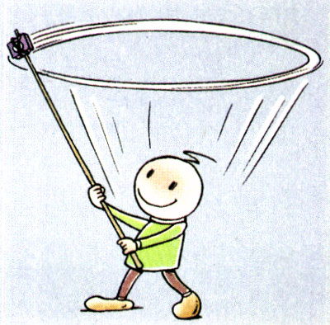
图12.7-1 蜂呜器的声音有什么变化？

同学们可能注意过这样的现象：当一辆汽车响着喇叭从你身边疾驶而过的时候，喇叭的音调会由高变低，好像汽车驶来的时候唱着音符“1”，离开的时候就唱音符“7”了。1842年，奥地利物理学家多普勒带着女儿在铁道旁散步时就注意到了类似的现象，他经过认真的研究，发现波源与观察者互相靠近或者互相远离时，接收到的波的频率都会发生变化，并且做出了解释。人们把这种现象叫做多普勒效应（Doppler effect）。
要了解多普勒效应，可以做如下的模拟实验。让一队人沿街行走，观察者站在街旁不动，假设每分钟有30个人从他身边通过（图12.7-2甲），这种情况下的“过人频率”是30人每分。如果观察者逆着队伍行走，每分钟与观察者相遇的人数增加，也就是频率增加（图12.7-2乙）；反之，如果观察者顺着队伍行走，频率降低（图12.7-2丙）。
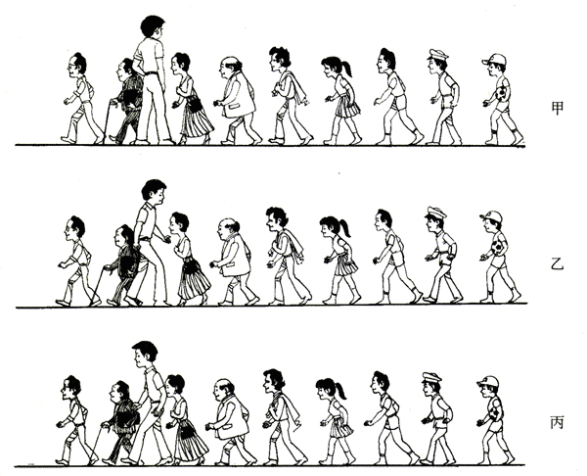
图12.7-2 多普勒效应的模拟实验
观察者顺着队伍的方向行走时，假设他的速度小于队伍行进的速度。
对于声波和其他波动，情况相似：当波源与观察者相对静止时，1 s内通过观察者的波峰（或密部）的数目是一定的，观察到的频率等于波源振动的频率；当波源与观察者相向运动时，1 s内通过观察者的波蜂（或密部）的数目增加，观察到的频率增加；反之，当波源与观察者互相远离时，观察到的频率变小。
多普勒效应在科学技术中有广泛的应用。交通警向行进中的车辆发射频率已知的超声波，同时测量反射波的频率，根据反射波频率变化的多少就能知道车辆的速度。装有多普勒测速仪的监视器有时就装在公路上方，在测速的同时把车辆牌号拍摄下来，并把测得的速度自动打印在照片上。
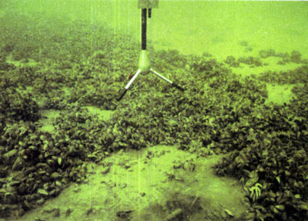
多普勒测速仪测量水在河底的流速，为养殖场寻找适合蚌类生长的场所。
宇宙中的星球都在不停地运动。测量星球上某些元素发出的光波的频率，然后与地球上这些元素静止时发光的频率对照，就可以算出星球靠近或远离我们的速度。
医生向人体内发射频率已知的超声波，超声波被血管中的血流反射后又被仪器接收。测出反射波的频率变化，就能知道血流的速度。这种方法俗称“彩超”，可以检查心脏、大脑和眼底血管的病变。

科学漫步
超声波
人耳最高只能感觉到大约20 000 Hz的声波，频率更高的声波就是超声波（supersonic wave）了。超声波广泛地应用在多种技术中。
与可闻声相比，超声波有两个特点：一个是可以比较容易地产生大功率的超声波，一个是它几乎沿直线传播。超声波的应用就是按照这两个特点展开的。
理论研究表明，在振幅相同的情况下，一个物体振动的能量与振动频率的二次方成正比。超声波在介质中传播时，介质质点振动的频率很高，因而能量很大。在我国北方干燥的冬季，如果把超声波通入水罐中，剧烈的振动会使罐中的水破碎成许多小雾滴，再用小风扇把雾滴吹入室内，就可以增加室内空气的湿度。这就是超声波加湿器的原理。对于咽喉炎、气管炎等疾病，药品很难通过直流达到患病的部位。利用加湿器的原理，把药液雾化，让病人吸入，能够增进疗效。利用超声波的巨大能量还可以使人体内的结石做剧烈的受迫振动而破碎。
金属零件、玻璃和陶瓷制品的除垢是件麻烦事。如果把这些物品放入清洗液中，再通入超声波，清洗液的剧烈振动冲击物品上的污垢，能够很快清洗干净。
有人在墙的一侧说话，另一侧的人也能听到，这是波的衍射现象。我们已经知道，与障碍物的尺寸相比，波长越短，衍射现象越不明显。超声波的频超声波鱼群探测仪率很高，波长很短，所以它基本上是沿直线传播的，可以定向发射。如果渔船载有水下超声波发生器，它旋转着向各个方向发射超声波，超声波遇到鱼群会反射回来，渔船探测到反射波就知道鱼群的位置了。这种仪器叫做声呐（sonar）。声呐也可以用来探测水中的暗礁、潜艇，测量海水的深度。
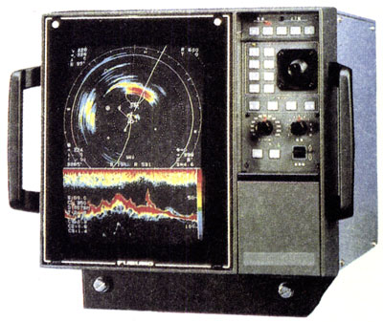
超声波鱼群探测器
根据同样的道理也可以用超声波探测金属、陶瓷、混凝土制品，甚至水库大坝，检查内部是否有气泡、空洞和裂纹。
有趣的是很多动物都有完善的发射和接收超声波的器官。以昆虫为食的蝙蝠，视觉很差，飞行中不断发出超声波的脉冲，依靠昆虫身体的反射波来发现食物。海豚也有完善的“声呐”系统，使它能在混浊的水中准确地确定远处小鱼的位置。
现代的无线电定位器——雷达，质量有几十、几百、几千千克，蝙蝠的超声定位系统只有几分之一克，而在一些重要性能上，如确定目标方位的精确度、抗干扰的能力等，蝙蝠远优于现代的无线电定位器。深入研究动物身上各种器官的功能和构造，将获得的知识用来改进现有的设备和创制新的设备，这是近几十年来发展起来的一门新学科，叫做仿生学。
问题：除了上文提到的以外，你还知道哪些超声波应用的实例？列举两个，分别说明它们利用了超声波的哪方面的特点。

问题与练习
1．为了理解多普勒效应，可以设想一个抛球的游戏。设想甲每隔1s向乙抛一个球，如果甲、乙都站着不动，乙每隔1s接到一个球。如果甲抛球时仍然站着不动，而乙以一定速度向甲运动，这时乙是否仍然每隔1s接到一个球？
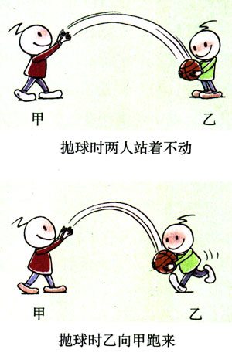
图12.7-3 两种情况下小人每秒接球的个数相同吗？
2．火车上有一个声源发出频率一定的乐音。当火车静止、观寮者也静止时，观察者听到并记住了这个乐音的音调。以下情况中，观察者听到这个乐音的音调比原来降低的是
A．观察者静止，火车向他驶来；
B．观察者静止，火车离他驶去；
C．火车静止，观察者乘汽车向着火车运动；
D．火车静止，观察者乘汽车远离火车运动。
3．在有搜索功能的网站上键入“多普勒”一词，查找多普勒效应的应用，并写出一篇介绍文章，全班同学交流。

